Р О С С И Й С К А Я Ф Е Д Е Р А Ц И Я

Б Е Л Г О Р О Д С К А Я О Б Л А С Т Ь

МУНИЦИПАЛЬНЫЙ РАЙОН «ВОЛОКОНОВСКИЙ РАЙОН»

ЗЕМСКОЕ СОБРАНИЕ

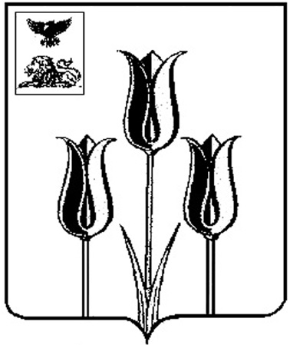

ГОЛОФЕЕВСКОГО СЕЛЬСКОГО ПОСЕЛЕНИЯ

Р Е Ш Е Н И Е

###### От 31 июля2023 года № 200

**О внесении изменений и дополнений в Устав Голофеевского сельского поселения муниципального района «Волоконовский район» Белгородской области**

В соответствии со ст.ст. 35 и 44 Федерального [закон](consultantplus://offline/main?base=LAW;n=117671;fld=134)а от 6 октября 2003 года № 131-ФЗ «Об общих принципах организации местного самоуправления в Российской Федерации» и статьей 14 Устава Голофеевского сельского поселения муниципального района «Волоконовский район» Белгородской области, земское собрание Голофеевского сельского поселения **р е ш и л о :**

1. Внести в [Устав](consultantplus://offline/main?base=RLAW404;n=14734;fld=134) Голофеевского сельского поселения муниципального района «Волоконовский район» Белгородской области, принятый решением земского собрания Голофеевского сельского поселения 16 июля 2007 года № 37 (далее – Устав),следующие изменения:

1.1. В статье 25 Устава:

- часть 5 признать утратившей силу;

- дополнить частью 7.1 следующего содержания:

«7.1. Полномочия депутата земского собрания сельского поселения прекращаются досрочно решением земского собрания сельского поселения в случае отсутствия депутата без уважительных причин на всех заседаниях земского собрания сельского поселения в течение шести месяцев подряд.».

1.2. Статью 27.1 Устава изложить в следующей редакции:

«Статья 27.1

1. Органы местного самоуправления сельского поселения организуют и осуществляют муниципальный контроль за соблюдением требований, установленных муниципальными правовыми актами, принятыми по вопросам местного значения, а в случаях, если соответствующие виды контроля отнесены федеральными законами к полномочиям органов местного самоуправления, также муниципальный контроль за соблюдением требований, установленных федеральными законами, законами Белгородской области.

2. Организация и осуществление видов муниципального контроля регулируются Федеральным законом от 31 июля 2020 года № 248-ФЗ «О государственном контроле (надзоре) и муниципальном контроле в Российской Федерации».

3. Муниципальный контроль подлежит осуществлению при наличии в границах сельского поселения объектов соответствующего вида контроля.

4. Органом местного самоуправления, уполномоченным на осуществление муниципального контроля является администрация сельского поселения.».

1.3. Статью 44 Устава признать утратившей силу.

1.4. В статье 47.1 Устава:

- часть 2 изложить в следующей редакции:

«2. Староста сельского населенного пункта назначается земским собранием сельского поселения, в состав которого входит данный сельский населенный пункт, по представлению схода граждан сельского населенного пункта. Староста сельского населенного пункта назначается из числа граждан Российской Федерации, проживающих на территории данного сельского населенного пункта и обладающих активным избирательным правом, либо граждан Российской Федерации, достигших на день представления сходом граждан 18 лет и имеющих в собственности жилое помещение, расположенное на территории данного сельского населенного пункта, с соблюдением к кандидату требований, определенных федеральным законом.».

2. Принять настоящее решение.

3. Изменения, предусмотренные абзацами три и четыре подпункта 1.1 пункта 1 настоящего решения, распространяются на правоотношения, возникшие с 01.03.2023.

4. Поручить главе Голофеевского сельского поселения муниципального района «Волоконовский район» Белгородской области осуществить необходимые действия, связанные с государственной регистрацией настоящего решения в Управлении Министерства юстиции Российской Федерации по Белгородской области в порядке, предусмотренном федеральным законом.

5. Обнародовать настоящее решение после его государственной регистрации.

**Глава Голофеевского**

**сельского поселения Н.П. Косолапов**